操作系统课程设计
实验报告册

班级：1313012
学号：...
姓名：lan
教师：杜军朝

目 录

实验1 Linux（虚拟机）安装及Linux常用命令使用
实验2 makefile的编写及Linux内核编译
实验3 Linux的进程和线程
实验4 同步与互斥
实验5 文件系统

重要提示：
- 实验正文建议使用小四号或五号宋体。
- 若附加图形，则请直接嵌入到实验手册相应位置。
- 各实验的源程序，请按实验分目录存放，如第一个实验的源程序存放在目录lab1下，第二个实验的源程序存放在目录lab2下等等，依次类推。
- 可互相讨论，但严禁抄袭网络或同学的实验结果。

实验编号 |  | 1 | 题目 | Linux（虚拟机）安装及Linux常用命令使用
实验目的 | 1、掌握至少一种Linux系统的安装  2、掌握虚拟机平台（Vmware Workstation）的使用和配置  3、掌握至少一种配置Vmware中Linux系统与宿主机Windows系统的文件交换的方法  4、掌握常用的Linux命令  5、了解Linux的帮助系统
实验内容 | 1、Linux（虚拟机）安装及Linux常用命令使用
报 告 正 文 | 1、目录操作命令  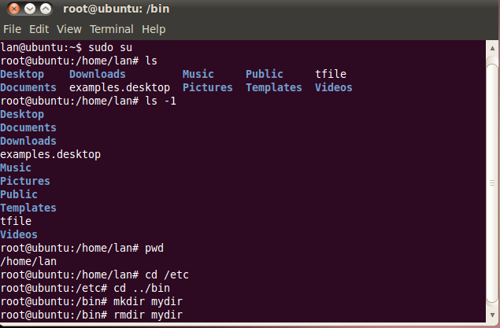  2、文件操作命令  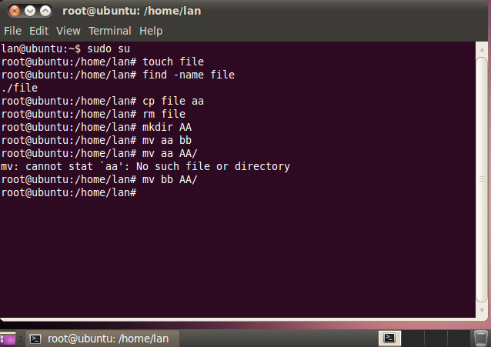  3、文本文件查看命令  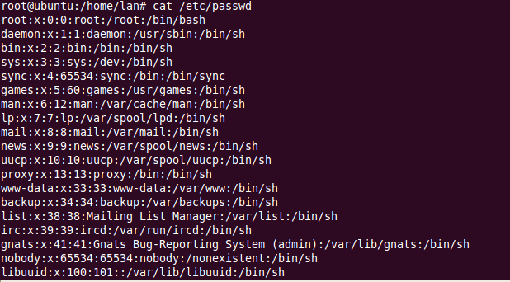  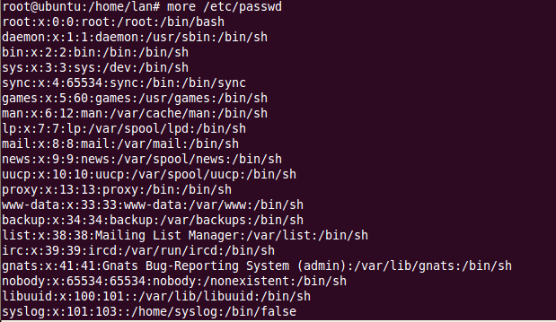  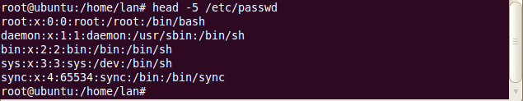  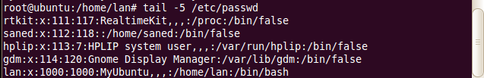  - 用户系统命令  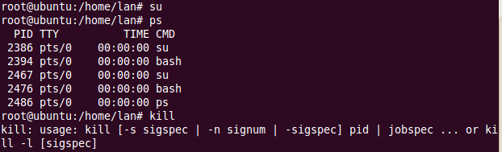  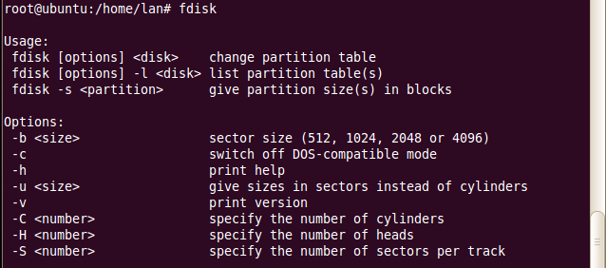  5、网络相关命令  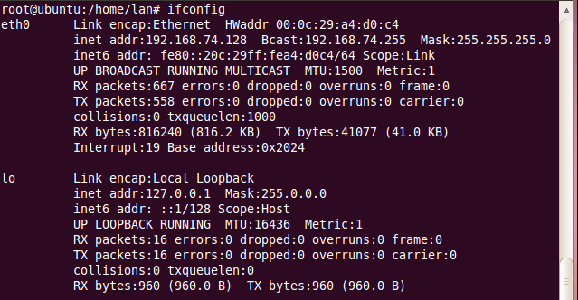  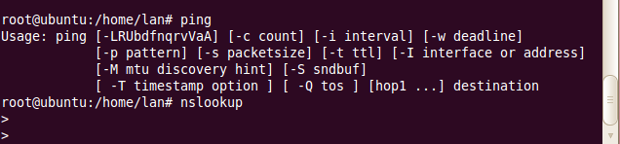  6、U盘的使用方法  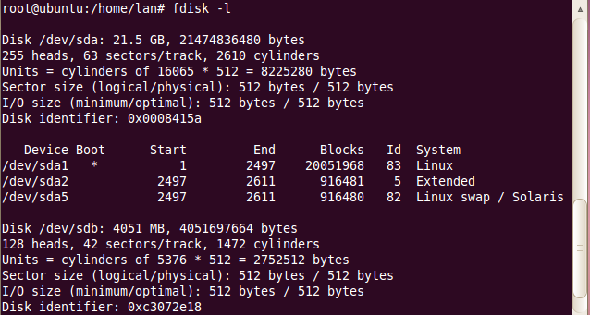  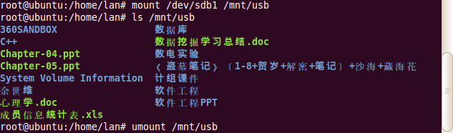  7、用户管理命令  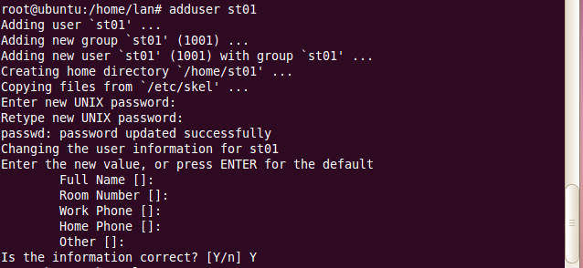  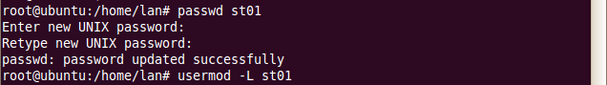  8、用户组账号管理  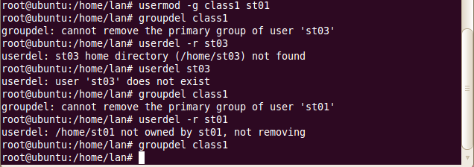  9、文件权限设置  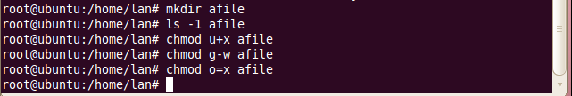  10、设置文件属主和属组  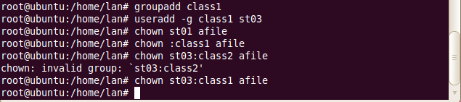

实验编号 |  | 2 | 题目 | makefile的编写及Linux内核编译
实验目的 | 1、掌握Linux中makefile文件的编写  2、理解Linux内核的Makefile  3、掌握至少一个版本Linux内核的编译步骤  4、了解Linux内核的配置过程
实验内容 | 1、准备工作：相关软件的获取与安装（源代码，软件包）  2、编译工作：配置，编译  3、修改启动配置文件：修改grub2启动项  4、能够正确的编译源代码  5、能够用编译出的内核启动系统
报告内容要求 | (1) 实现方法和思路  (2) 测试及结果
报 告 正 文
内核编译过程

1、拷贝源代码到/usr/src目录下
将文件添加共享文件夹中，然后在terminal输入以下命令：
cd /mnt/hgfs
cp -r packages /usr/src
cp linux-2.6.32.60 /usr/src

- 在usr/src目录下解压源码：
cd /usr/src
tar xvf linux-2.6.32.60.tar.bz2

3、拷贝packages到“~”目录下：
cd /usr/src
cp -r packages ~

- 安装软件包：
dpkg –i *.deb

5、转到内核源代码所在的目录 “/usr/src/linux-2.6.32.60”:
cd /usr/src/linux-2.6.32.60

6、输入make menuconfig，进入general setup选项，进入local version菜单，添加版本标示：lan，保存并退出。

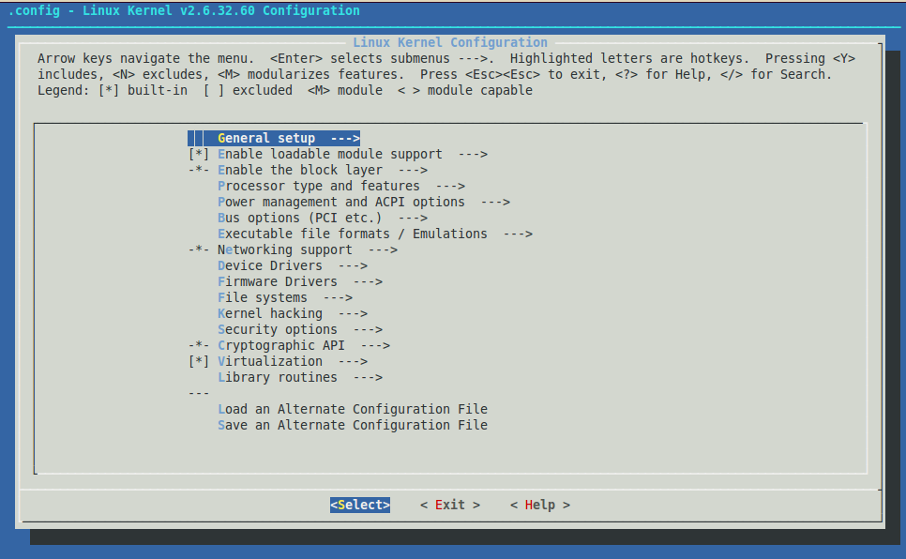

7、输入make语句，等待2小时……
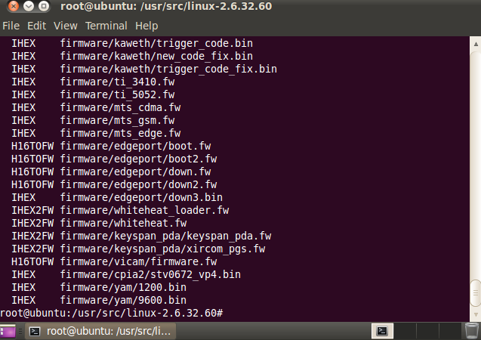

- make modules_install
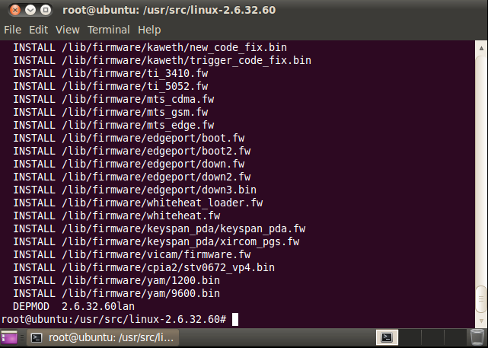

9、make install
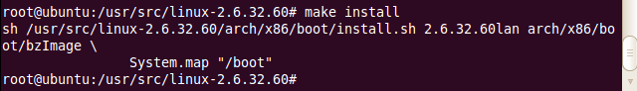

- update-initramfs -c -k 2.6.32.60lan

11、修改grub启动项：
cd /boot/grub
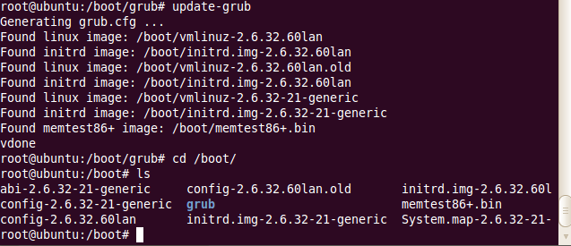

12、重新启动ubuntu

- 查看内核版本号：
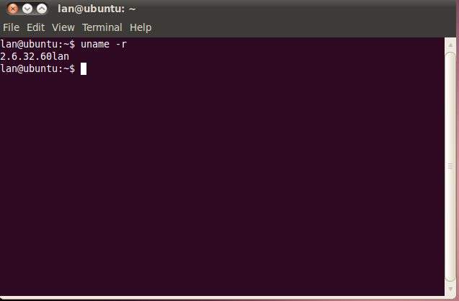

实验编号 |  | 3 | 题目 | Linux的进程和线程
实验目的 | 1、理解进程/线程的概念  2、掌握创建和终止进程/线程的方法  3、掌握与进程/线程控制相关的系统函数
实验内容 | 1、创建和终止进程/线程  2、使用进程/线程控制相关的系统函数
报告内容要求 | (1) 实现方法和思路  (2) 测试及结果
报 告 正 文
示例1
源代码：
#include <stdio.h>
#include <unistd.h>
#include <sys/types.h>

int main(){
pid_t myPid;
pid_t myParentPid;
gid_t myGid;
uid_t myUid;

myPid = getpid();
myParentPid = getppid();
myGid = getgid();
myUid = getuid();

printf("my process id is %d\n", myPid);
printf("my parent is process id is %d\n", myParentPid);
printf("my group id is %d\n", myGid);
printf("my user id is %d\n", myUid);
return 0;
}
运行结果：
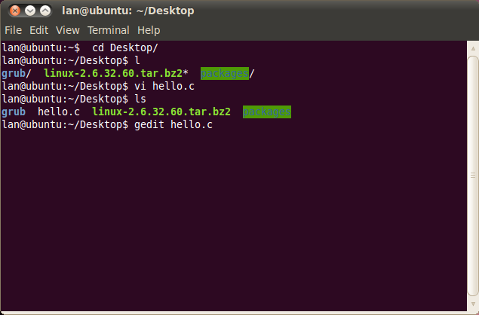
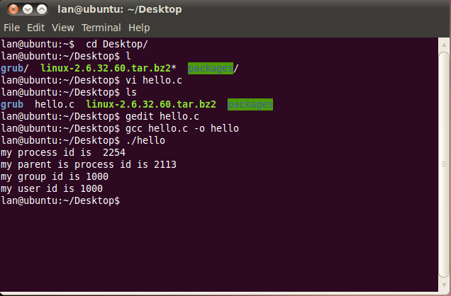

示例2
源代码：
#include <sys/types.h>
#include <unistd.h>
#include <errno.h>
int main(){
pid_t ret;
int status , i;
int role = -1;
ret = fork();
if(ret > 0){
printf("Parent: This the parent process (pid %d)\n", getpid());
for(i=0;i<6;i++){
printf("Parent: At count %d\n", i);
sleep(3); }
ret = wait(&status);//防止僵尸进程的产生
role=0; }
else
if(ret ==0){
printf("Child: This the child process (pid %d)\n", getpid());
for(i=0;i<6;i++){
printf("Chile: At count %d\n",i);
sleep(1);
}
role = 1;
}
else{
printf("Parent: Error trying to fork() (%d)\n", errno);
}
printf("%s: Exiting...\n", ((role ==0)?"Parent":"Child"));
return 0;
}
运行结果：
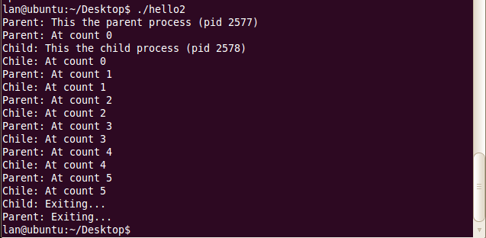

示例3
源代码：
#include <stdio.h>
#include <sys/types.h>
#include <signal.h>
#include <unistd.h>
void catch_ctlc( int sig_num){
printf("Caught Control-C\n");
fflush(stdout);//清除标准输出的缓存区
}
int main(){
signal( SIGINT, catch_ctlc);
printf("Go ahead, make my day.\n");
pause();
return 0;
}
运行结果：
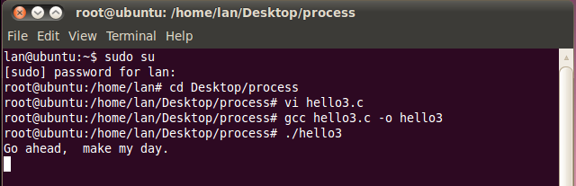

示例4
源代码：
#include <stdio.h>
#include <sys/types.h>
#include <sys/wait.h>
#include <unistd.h>
#include <signal.h>
#include <errno.h>
void usr1_handler( int sig_num){
printf("Parent (%d) got the SIGUSR1\n", getpid() );
}
int main(){
pid_t ret;
int status;
int role = -1;
ret = fork();
if( ret > 0){
printf("Parent: This is the parent process (pid %d)\n",getpid() );
signal( SIGUSR1, usr1_handler);
role = 0;
pause();
printf("Parent: Awaiting child exit\n");
ret = wait( &status);
}

else{
if(ret == 0){
printf("Child: This is the child process (pid %d)\n", getpid());
role = 1;
sleep(1);
printf("Child: Sending SIGUSR1 to pid %d\n", getppid());
kill(getppid(), SIGUSR1);
sleep(2);
}else{
printf("Parent: Error trying to fork() (%d)\n", errno);
}
printf("%s: Exiting…\n", ( ( role == 0) ? "Parent" : "Child"));
}
return 0;
}
运行结果：
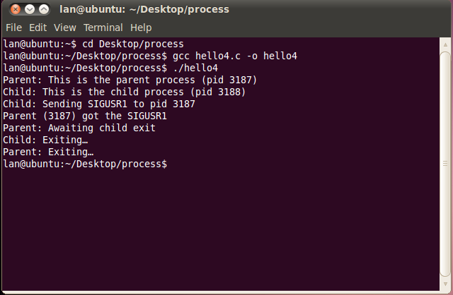

示例5
源代码：
#include <pthread.h>
#include <stdlib.h>
#include <stdio.h>
#include <string.h>
#include <errno.h>

void *myThread(void *arg){
printf("Thread ran\n");
pthread_exit(arg);
}

int main()
{
int ret;
pthread_t mythread;
ret = pthread_create(&mythread,NULL,myThread,NULL);
if(ret!=0){
printf("Can not create pthread (%s)\n",strerror(errno));
exit(-1);
}
return 0;
}
运行结果：
程序无输出内容
改写程序如下：
#include <pthread.h>
#include <stdlib.h>
#include <stdio.h>
#include <string.h>
#include <errno.h>

void *myThread(void *arg){
printf("Thread ran\n");
pthread_exit(arg);
}

int main()
{
int ret;
pthread_t mythread;
ret = pthread_create(&mythread,NULL,myThread,NULL);
if(ret!=0){
printf("Can not create pthread (%s)\n",strerror(errno));
exit(-1);
}
if(ret==0){
printf("Can create pthread!\n");
}
return 0;
}
运行结果：
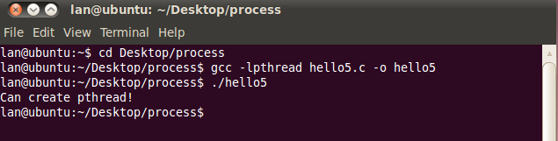

示例6
源代码：
#include <pthread.h>
#include <stdio.h>
void *myThread(void *arg){
printf("Thread %d started\n", (int)arg);
pthread_exit(arg);
}
#define MAX_THREADS 5
int main(){
int ret, i, status;
pthread_t threadIds[MAX_THREADS];
for(i = 0; i<MAX_THREADS; i++){
ret = pthread_create(&threadIds[i], NULL, myThread, (void*)i);
if(ret != 0){
printf("Error creating thread %d\n", (void*)i);
}
}
for(i = 0; i<MAX_THREADS; i++){
ret = pthread_join(threadIds[i], (void **)&status);
if(ret != 0){
printf("Error joining thread %d\n", (void *)i);
}
else{
printf("Status = %d\n", status);
}
}
return 0;
}
运行结果：
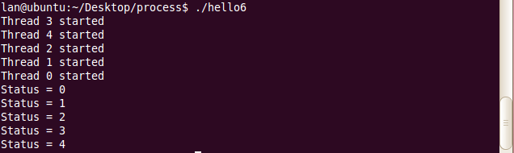

示例7
源代码：
#include <pthread.h>
#include <stdio.h>
#include <assert.h>
pthread_mutex_t cntr_mutex = PTHREAD_MUTEX_INITIALIZER;
long protVariable = 0L;

void *myThread(void *arg){
int i, ret;
for(i=0; i<10000; i++){
ret = pthread_mutex_lock( &cntr_mutex );
assert( ret == 0 );
protVariable++;
ret = pthread_mutex_unlock( &cntr_mutex );
assert( ret == 0 );
}
pthread_exit(NULL);
}

#define MAX_THREADS 10

int main(){
int ret, i;
pthread_t threadIds[MAX_THREADS];
for(i=0; i<MAX_THREADS; i++){
ret = pthread_create( &threadIds[i], NULL, myThread, NULL);
if(ret != 0){
printf("Error creating thread %d\n", (int)threadIds[i]);
}
}
for(i = 0; i<MAX_THREADS; i++){
ret = pthread_join( threadIds[i], NULL);
if(ret != 0){
printf("Error joining thread %d\n", (int)threadIds[i]);
}
}
printf("The protected variable value is %ld\n", protVariable);
ret = pthread_mutex_destroy( & cntr_mutex );
if(ret != 0 ){
printf("Could not destroy the mutex\n");
}
return 0;
}
运行结果：

实验编号 |  | 4 | 题目 | 同步与互斥
实验目的 | 1. 学习理解并发中的互斥原理  2. 掌握peterson算法的原理及实现方法  3. 实现生产者消费者模型
实验内容 | 1.实现Peterson算法；理解互斥的概念  2.利用Peterson算法的原理；实现“生产者消费者”程序，理解同步互斥的概念
报告内容要求 | (1) 实现方法和思路  (2) 测试及结果
报 告 正 文
一、Peterson算法
本实验利用软件方法实现同步互斥,也就是通过peterson算法,不通过中断等物理机制实现同步互斥。
Peterson算法特点：使用两个全局变量（flag[]和turn），flag[]表示哪个进程正在占用临界区及临界区的状态，turn表示能进入临界区的进程序号。
此算法涉及两个原则：忙则等待,空闲让进。

源代码：
#include<pthread.h>
#include<stdio.h>
#include<stdlib.h>
#include<unistd.h>

#define false 0
#define true 1

int flag[2];
int turn=0;
int s=0;

void *P0(void *arg);
void *P1(void *arg);

int main()
{
pthread_t pt0, pt1;
flag[0]=false;
flag[1]=false;
pthread_create(&pt0,NULL,P0,NULL);
pthread_create(&pt1,NULL,P1,NULL);
pthread_join(pt0,NULL);
pthread_join(pt1,NULL);
return 0;
}

void *P0(void *arg)
{
while(true){
flag[0]=true;
turn=1;
while(flag[1]&&turn==1) continue;
printf("I am process 0 and I got s:%d\n",s);
s++;
flag[0]=false;
sleep(1);
}
}

void *P1(void *arg)
{
while(true){
flag[1]=true;
turn=0;
while(flag[0]&&turn==0) continue;
printf("I am process 1 and I got s:%d\n",s);
s++;
flag[1]=false;
sleep(1);
}
}
运行结果：
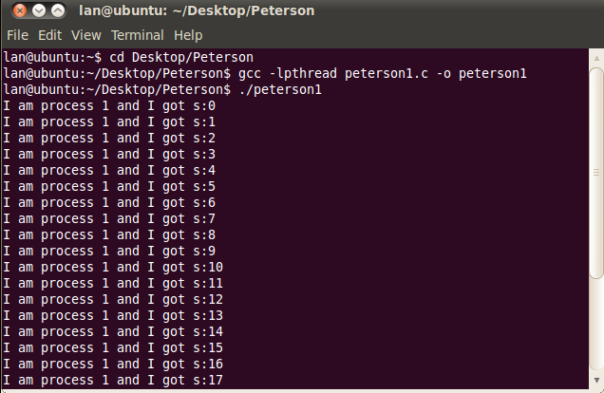

- 用Peterson算法实现“生产者消费者”程序
源代码：
#include <stdio.h>
#include <pthread.h>
#define MAX 10 //需要生产的数量
pthread_mutex_t the_mutex;
pthread_cond_t condc, condp;
int buffer = 0;//生产者、消费者使用的缓冲区

void *producer(void *ptr)
{
int i;
for(i=1; i<=MAX; i++)
{
pthread_mutex_lock(&the_mutex); //互斥使用缓冲区
while(buffer !=0) pthread_cond_wait(&condp, &the_mutex);
printf("procucer produce item %d\n",i);
buffer = i; //将数据插入缓冲区
pthread_cond_signal(&condc);//唤醒消费者
pthread_mutex_unlock(&the_mutex);//释放缓冲区
}

pthread_exit(0);

}

void *consumer(void *ptr)
{

int i;
for(i=1; i<=MAX; i++)
{
pthread_mutex_lock(&the_mutex);//互斥使用缓冲区
while(buffer ==0) pthread_cond_wait(&condc, &the_mutex);
printf("consumer consume item %d\n",i);
buffer = 0;//从缓冲区中取出数据
pthread_cond_signal(&condp);//唤醒生产者
pthread_mutex_unlock(&the_mutex);//释放缓冲区
}
pthread_exit(0);

}

int main(int argc, char *argv[])
{
pthread_t pro, con;
pthread_mutex_init(&the_mutex, 0);
pthread_cond_init(&condc,0);
pthread_cond_init(&condp,0);
pthread_create(&con, 0, consumer, 0);
pthread_create(&pro, 0, producer, 0);
pthread_join(pro,0);
pthread_join(con,0);
pthread_cond_destroy(&condc);
pthread_cond_destroy(&condp);
pthread_mutex_destroy(&the_mutex);
return 0;
}
运行结果：
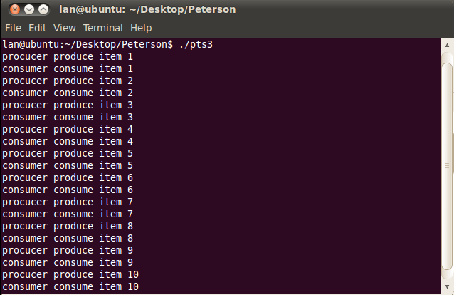

实验编号 |  | 5 | 题目 | 文件系统
实验目的 | 1. 掌握锁的结构和操作  2. 掌握如何对文件进行加锁,解锁  3. 学会如何协调不同进程对同一文件的互斥操作
实验内容 | - 文件锁的测试  以下选做：  2. 获取文件的状态信息  3. 创建一个带有空洞的文件  4. 掌握lseek函数的用法
报告内容要求 | (1) 实现方法和思路  (2) 测试及结果
报 告 正 文
- 文件锁的测试
#include <sys/types.h>
#include <fcntl.h>
#include <unistd.h>
#include <stdlib.h>
#include <wait.h>
#include <stdio.h>

int main(){
int fd;
pid_t pid;
struct flock rdlock,wrlock;
rdlock.l_type = F_RDLCK;
rdlock.l_start = 0; //读锁
rdlock.l_whence = SEEK_SET;
rdlock.l_len = 0;

wrlock.l_type = F_WRLCK;
wrlock.l_start = 0; //写锁
wrlock.l_whence = SEEK_SET;
wrlock.l_len = 0;

if((fd = open("myfile",O_RDWR)) < 0){
printf("cannot open the file\n");
exit(EXIT_FAILURE);
}
if(write(fd,"abcdefgh",8) != 8){
printf("cannot write to the file\n");
exit(EXIT_FAILURE);
}
pid = fork(); //创建子进程
if(pid < 0){
printf("cannot fork\n");
exit(EXIT_FAILURE);
}
if(pid == 0){
if(fcntl(fd,F_GETLK,&rdlock) == -1){
printf("child cannot lock \n");
exit(EXIT_FAILURE);
}
if(rdlock.l_type == F_UNLCK)
printf("lock off\n");
else
printf("lock on\n");
}
else{
if(fcntl(fd,F_SETLK,&wrlock) == -1){
printf("parent cannot lock\n"); exit(EXIT_FAILURE);
}
else
if(write(fd,"aaaa",4) != 4){
printf("cannot write to the file\n");
exit(EXIT_FAILURE);
}
wait(NULL);
}
close(fd);
return 0;
}
运行结果：

- 获取文件的状态信息
源代码：
#include <sys/types.h>
#include <sys/stat.h>
#include <unistd.h>
#include <stdlib.h>
#include <stdio.h>

int main(int argc,char *argv[]){
int i;
char *ptr;
struct stat filestat;
for(i=1;i<argc;i++)
{
printf("%s: ",argv[i]);
if(lstat(argv[i],&filestat) < 0)
{
printf("lstat error\n");
continue;
}
if(S_ISREG(filestat.st_mode)) ptr = "regular";
else if(S_ISDIR(filestat.st_mode)) ptr = "directory";
else if(S_ISCHR(filestat.st_mode)) ptr = "character special";
else if(S_ISBLK(filestat.st_mode)) ptr = "block special";
else if(S_ISFIFO(filestat.st_mode)) //先入先出命名管道
ptr = "fifo";
else if(S_ISLNK(filestat.st_mode)) ptr = "symbolic link";
else if(S_ISSOCK(filestat.st_mode)) ptr = "socket";
else ptr = "unknown mode";
printf("%s\n",ptr);
}
exit(0);
}
运行结果：
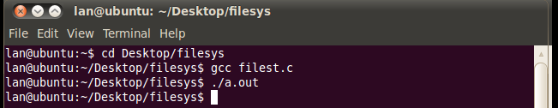
程序无结果输出。

- 创建带有空洞的文件
源代码：
#include <sys/types.h>
#include <sys/stat.h>
#include <fcntl.h>
#include <stdlib.h>
#include <unistd.h>
#include <stdio.h>

char buf1[]="abcdefghij";
char buf2[]="ABCDEFGHIJ";

int main(){
int fd;
if((fd = creat("file.hole",S_IRWXU)) < 0){
printf("create error\n");
exit(EXIT_FAILURE);
}
if(write(fd,buf1,10) != 10){
printf("buf1 write error\n");
exit(EXIT_FAILURE);
}
if(lseek(fd,100,SEEK_SET) == -1){
printf("lseek error\n");
exit(EXIT_FAILURE);
}
if(write(fd,buf2,10) != 10) {
printf("buf2 write error\n");
exit(EXIT_FAILURE);
}
exit(0);
return 0;
}
运行结果：
